**程序代码：**

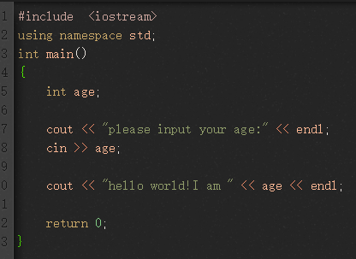

**程序结果：**

（input：20）

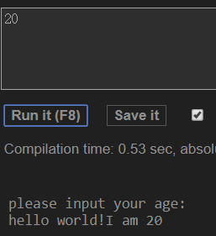

**感想心得：**

同样作为C系列入门必写代码，C++的代码无论是直观来说还是实际对代码操作的理解来说，都比C语言更加简洁方便